BAB 4
ANALISIS DAN PERANCANGAN SISTEM INFORMASI
Perancangan sistem merupakan suatu tahapan setelah menyelesaikan analisis sistem. Pada tahap digambarkan bagaimana suatu sistem dapat dibentuk serta apa saja yang dibutuhkan oleh pengguna.

Analisis Sistem
- Masalah yang dihadapi Badan Pendapatan Daerah Kota Padang dibidang pada pajak reklame pegawai Bapenda sulit untuk memantau informasi pembayaran pajak iklan reklame yang sudah memasuki masa tempo. Hal ini diakibatkan oleh tidak adanya otomatisasi atau penanda ketika jatuh tempo pembayaran pajak iklan. Bapenda belum menggunakan teknologi informasi dalam memanajemen administrasi hal itu berdampak pada data penyedia iklan dan pemilik iklan tidak tersedia secara terpusat dan masih disimpan dalam tumpukan kertas sehingga membutuhkan waktu ekstra dalam mencari data pajak dan penyedia iklan. Hal ini disebabkan karena masih kurangnya kesadaran akan meningkatkan teknologi yang digunakan. Masalah lainnya yaitu seperti memberitahukan jatuh tempo pajak iklan reklame kepada penyedia iklan reklame atau pemilik iklan masih menggunakan surat menyurat sehingga terkadang penyedia iklan reklame atau pemilik iklan terlambat mengetahui jatuh tempo pajak iklan reklame. Hal ini disebabkan kurangnya pengetahuan pegawai bapenda mengenai teknologi pemberitahuan lewat aplikasi perpesanan seperti Whatsapp dan Email yang lebih memudahkan dalam hal tersebut.
- Permasalahan yang bisa didapatkan pada permasalahan diatas dapat diatasi dengan pembuatan sebuah aplikasi sistem informasi monitoring pajak iklan reklame berbasis web yang akan memudahkan dalam memantau data reklame yang pembayaran pajak telah jatuh tempo dan memudahkan dalam pemberitahuan kepada penyedia iklan serta memudahkan dalam pencarian data reklame.

Pegawai Bapenda dibidang pajak reklame sulit untuk memantau informasi pembayaran pajak iklan reklame yang sudah memasuki masa jatuh tempo
Dalam kegiatan pemantauan pajak reklame yang telah memasuki masa jatuh tempo pegawai bapenda sering mengalami kesulitan. Kesulitan ini diakibatkan oleh tidak terpantau dengan baiknya informasi jatuh tempo pembayaran pajak oleh pegawai bapenda. Hal ini berdampak pada kinerja pegawai Bapenda yang kuran optimal dalam memonitoring pembayaran pajak reklame.

Pengelolaan data belum terpusat dan masih disimpan dalam bentuk tumpukan kertas.
Data-data yang ada pada bapenda kota padang masih dicatat pada kertas sehingga begitu banyak kertas yang menumpuk yang membuat data sulit dicari dan tidak terpusat sehingga ketika ada data yang diperlukan membutuhkan banyak waktu untuk melakukan pencarian pada data tertentu.

Keterlambatan pembayaran pajak reklame oleh penyedia iklan dikarenakan Bapenda Kota Padang masih menggunakan surat menyurat dalam memberitahukan informasi pembayaran pajak iklan iklan reklame.
Pembayaran pajak yang dilakukan oleh penyedia iklan sering mengalami keterlambatan diakibatkan oleh kegiatan surat menyurat yang membuat proses pemberitahuan menjadi lebih lama pada kegiatan pemberitahuan informasi pembayaran pajak.

Perancangan Sistem
Perancangan sistem merupakan tahapan setelah menyelesaikan analisis sistem. Pada tahap, akan digambarkan bagaimana suatu sistem dapat dibangun dan dapat dipahami proses dan bentuk rancangannya. Pada penelitian penulis menggunakan konsep dasar pengembangan sistem SDLC dan digambarkan dengan alat bantu perancangan sistem UML. Perancangan sistem terbagi menjadi dua, yaitu:

Rancangan Global
Rancangan global digunakan untuk mempermudah dalam melakukan rancangan secara terinci, serta memberikan gambaran tentang hubungan antara sub-sub sistem. Rancangan global juga dapat memberikan kemudahan bagi pemakai dalam mempelajari dan menggunakan aplikasi. Pemodelan yang digunakan yaitu Unified Modelling Language (UML) yang mencakup Use Case Diagram, Activity Diagram dan Sequence Diagram.
- Use Case Diagram
Diagram UML Use case diagram pada kegiatan pengguna pada sistem dapat dilihat pada Gambar 4.1
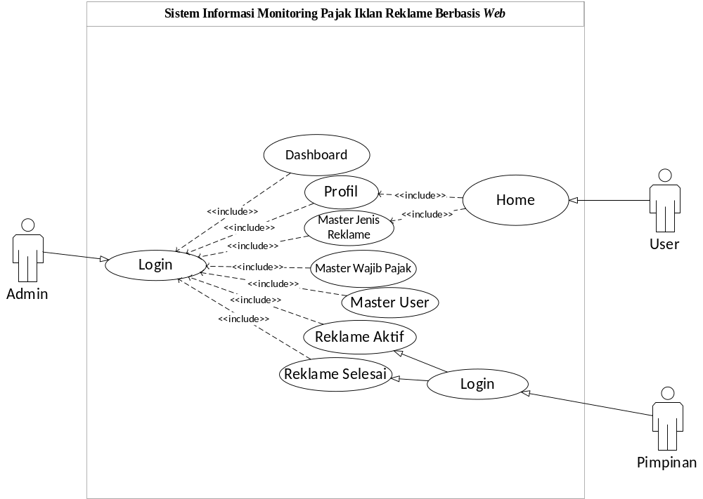
Gambar 4.1 Use Case Diagram Sistem Informasi Monitoring Pajak Iklan Reklame Berbasis Web pada Bapenda kota Padang
Penjelasan dari Gambar 4.1 adalah sebagai berikut:
- Admin bisa mengakses hampir seluruh menu yang tersedia.
- Admin dapat memasukkan data-data jenis reklame, wajib pajak, user, reklame aktif, dan melihat data reklame yang telah selesai.
- Pimpinan dapat melihat list data reklame aktif dan data reklame yang telah selesai.
- User hanya dapat mengakses halaman home.

- Activity Diagram
Activity diagram adalah bentuk visual dari alir kerja yang berisi aktivitas dan tindakan dari sistem. Activity Diagram menggambarkan aktifitas sistem dilakukan oleh sistem. Berikut adalah perancangan activity diagram dari Sistem Informasi Monitoring Pajak Iklan Reklame Berbasis Web pada Bapenda kota Padang.
- Activity Diagram Admin
Menggambarkan aktifitas admin ketika melakukan login pada sistem. Untuk lebih jelas dapat dilihat pada Gambar 4.2
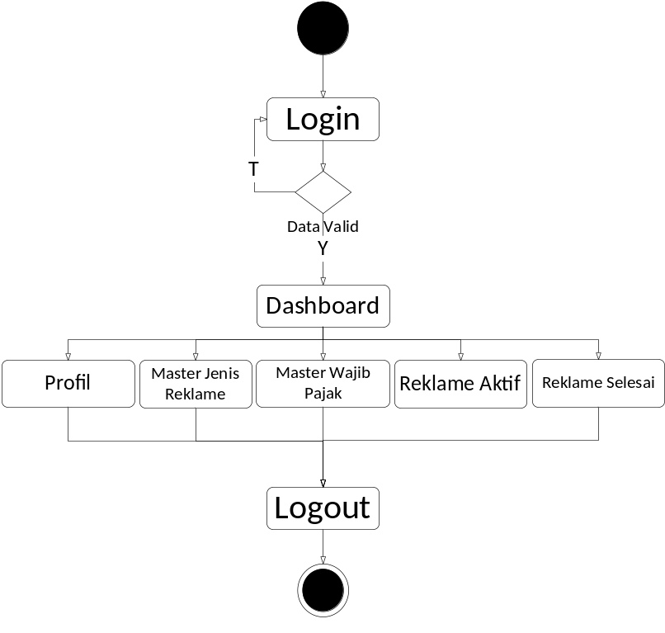
Gambar 4.2 Activity Diagram Admin
Penjelasan dari Gambar 4.2 pada diagram activity diagram admin adalah:
- Laman ini hanya bisa diakses oleh admin setelah terlebih dahulu login kedalam sistem
- Jika data loginnya tidak benar maka akan dikembalikan ke tampilan form login jika benar maka secara otomatis mengarah ke halaman dashboard
- Ketika telah masuk kedalam halaman dashboard maka admin dapat memilih kegiatan apa yang akan dilakukan ketika telah masuk kedalam sistem
- Ketika telah selesai melakukan aktifitas admin dapat keluar sistem dengan cara menekan menu logout yang tersedia.

- Activity Diagram Pimpinan
Aktifitas user memiliki beberapa fitur lain. aktivitas pimpinan pada sistem untuk lebih jelas dapat dilihat pada Gambar 4.3
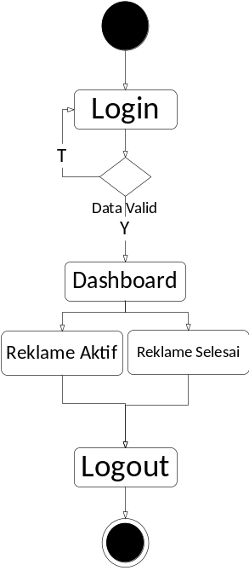
Gambar 4.3 Activity Diagram Pimpinan
Penjelasan dari Gambar 4.3 pada diagram activity diagram pimpinan adalah:
- Pimpinan bisa memilih apakah hanya ingin mencari jawaban untuk pertanyaannya pada halaman home atau login ke sistem dengan memasukkan username atau email dan password untuk pertanyaan lebih lanjut.
- Sistem akan melakukan pengecekan ke database. Jika username dan password benar, maka pimpinan dapat masuk ke sistem
- Setelah masuk ke menu utama terdapat hanya dapat melihat menu laporan pesan.
- Jika pimpinan telah selesai melakukan kegiatan maka pimpinan dapat keluar dengan cara menekan tombol logout

- Sequence Diagram
Sequence diagram menggambarkan interaksi antara objek di dalam dan di sekitar sistem, termasuk pengguna dan antarmuka pengguna. Sequence diagram biasa digunakan untuk menggambarkan skenario atau rangkaian langkah-langkah yang dilakukan sebagai respons dari sebuah event untuk menghasilkan output tertentu. Berikut adalah perancangan sequence diagram dari Sistem Informasi Monitoring Pajak Iklan Reklame Berbasis Web pada Bapenda kota Padang.

- Sequence Diagram Login
Diagram ini menjelaskan urutan langkah-langkah yang dilakukan setiap user untuk masuk kedalam sistem, rancangannya seperti pada Gambar 4.4.
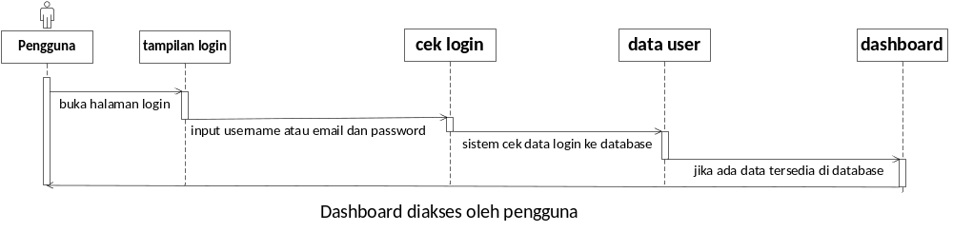
Gambar 4.4 Sequence Diagram Login
Penjelasan Gambar 4.4 yaitu pengguna mengakses halaman login lalu melakukan login kedalam sistem dengan menginputkan username atau email dan password agar dapat login ke menu utama, sistem akan memverifikasi username atau email dan password, jika berhasil maka pengguna akan dapat mengakses ke dashboard.
- Sequence Diagram Entry Data
Diagram ini menjelaskan urutan langkah-langkah yang dilakukan admin untuk memasukan data ke dalam sistem, rancangannya seperti pada Gambar 4.5
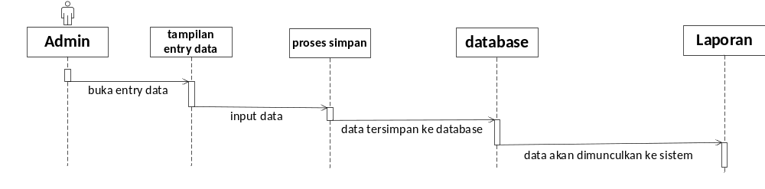
Gambar 4.5 Sequence Diagram Entry Data
Penjelasan Gambar 4.5 hanya untuk admin ketika akan memasukkan data mulai dari profil, jenis reklame, nama wajib pajak, user, dan reklame yang aktif. admin mengakses halaman entry data yang ingin dituju lalu entry data sesuai dengan form yang tersedia pada masing-masing menunya. Setelah dimasukkan, data otomatis akan terlihat pada menu laporan sesuai pada data yang dimasukkan.

- Class Diagram
Class Diagram adalah model statis yang menggambarkan struktur dan deskripsi class serta hubungan antar class. Pada pembuatan Sistem Informasi Monitoring Pajak Iklan Reklame Berbasis Web pada Bapenda kota Padang ini memiliki beberapa class. Class-class tersebut dapat dilihat pada Gambar 4.6
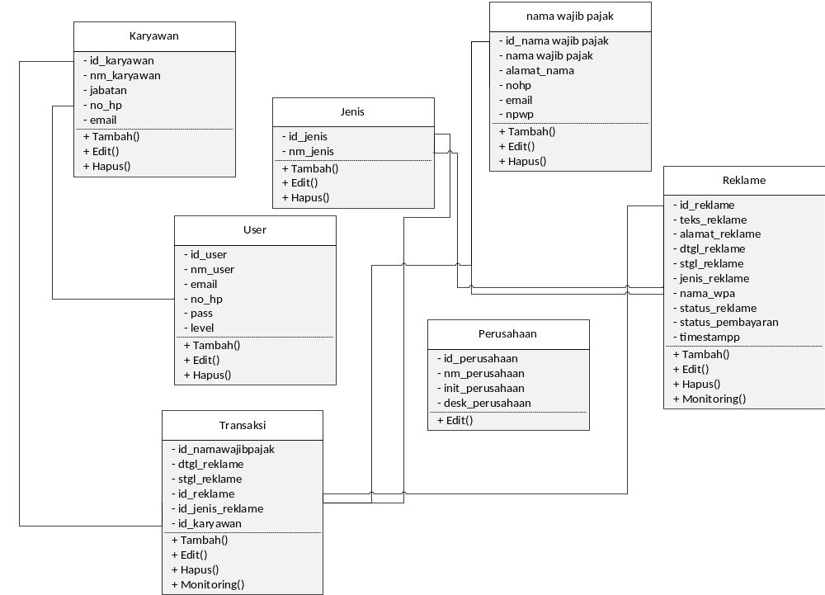
Gambar 4.6 Class Diagram Sistem Informasi Monitoring Pajak Iklan Reklame Berbasis Web pada Bapenda kota Padang

Rancangan Terinci
Desain sistem terinci merupakan lanjutan dari desain global yang menjelaskan tentang sistem secara lebih terinci. Desain secara terinci yang disebut juga dengan desain teknis sistem secara fisik atau disebut juga dengan desain internal, yaitu perancangan bentuk fisik atau bagan arsitektur sistem yang diusulkan.
Tujuan utama dari desain secara terinci ini adalah untuk memenuhi kebutuhan para pemakai sistem dan memberikan gambaran yang jelas dan rancang bangun yang lengkap yang nantinya digunakan untuk pembuatan program komputer, diperlukan bagi para ahli teknik dan bagian yang terlibat dalam pembangunan sistem informasi. Bentuk dari rancangan antar muka web yang dirancang adalah sebagai berikut:
- Desain Output
Desain Output adalah format tampilan yang digunakan sebagai media untuk melihat keluaran atau hasil dari sistem. Desain output dapat berupa laporan yang dapat dilihat layer komputer dan dapat dicetak pada printer.
- Desain Output Reklame Aktif
Output laporan reklame aktif menampilkan data reklame yang masih aktif dipasang yang datanya telah dimasukkan oleh admin ke dalam sistem, dapat dilihat pada Gambar 4.7.
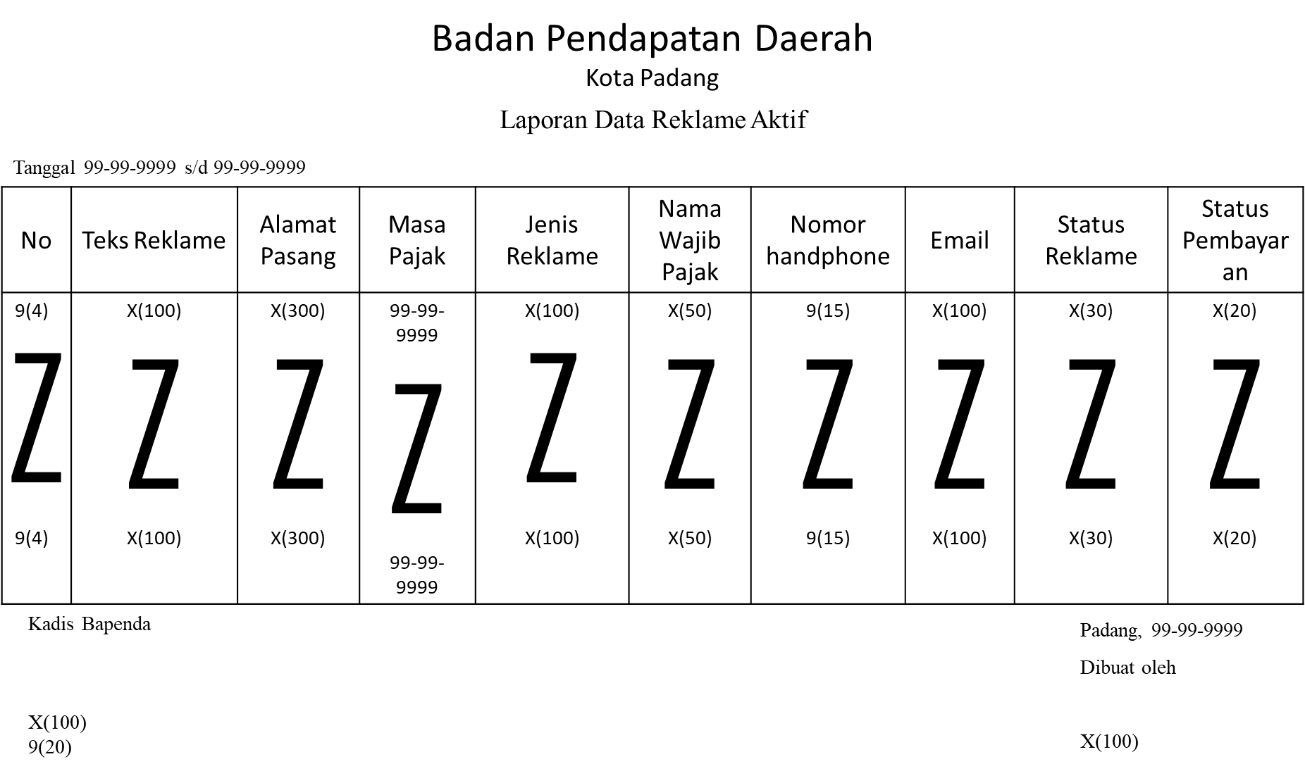
Gambar 4.7 Desain Output Reklame Aktif
- Desain Input
Desain input adalah format tampilan yang digunakan sebagai media untuk melakukan masukkan ke dalam sistem. Desain input dapat berupa form yang dapat dilihat layer komputer dan diisi dengan data yang dibutuhkan.
- Desain Input Master Jenis Reklame
Menu ini digunakan untuk menambahkan data jenis reklame baru yang digunakan nantinya pada inputan data reklame aktif, dapat dilihat pada Gambar 4.9.
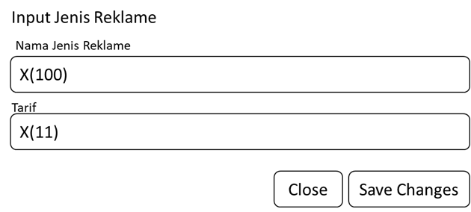
Gambar 4.9 Desain Input Master Jenis Reklame
- Desain Input Profil
Menu ini digunakan untuk mengubah profil data perusahaan yang akan digunakan untuk pada halaman lainnya dapat dilihat pada Gambar 4.10
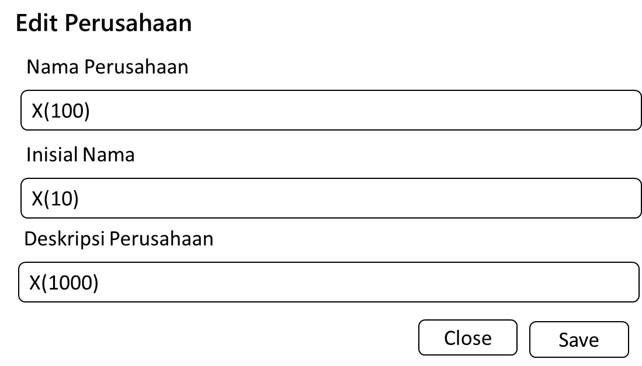
Gambar 4.10 Desain Input Profil
- Desain Input Nama Wajib Pajak
Menu ini digunakan untuk menambahkan data nama wajib pajak baru yang nantinya akan digunakan pada saat menginputkan data reklame aktif baru dapat dilihat pada Gambar 4.11.
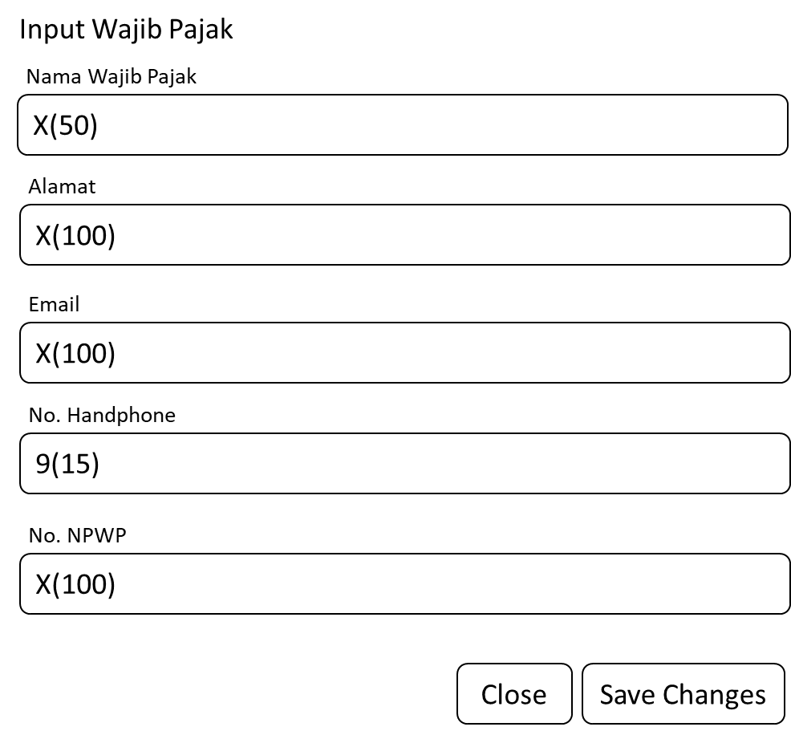
Gambar 4.11 Desain Input Nama Wajib Pajak

- Desain Input Reklame Aktif
Menu ini digunakan untuk menambahkan data reklame aktif untuk diperlihatkan pada halaman reklame aktif dapat dilihat pada Gambar 4.12.
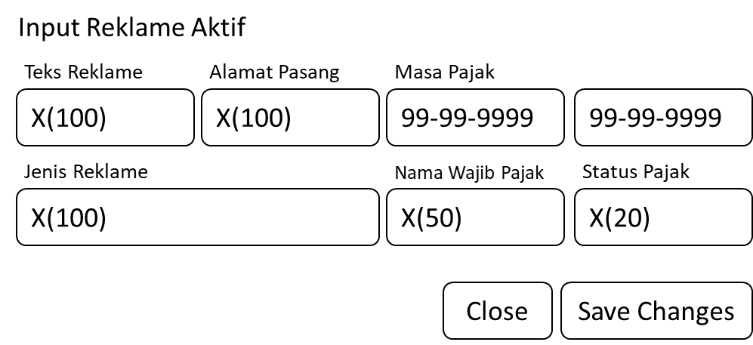
Gambar 4.12 Desain Input Reklame Aktif
- Desain Input User
Menu ini digunakan untuk menambahkan data user untuk digunakan saat masuk kedalam sistem dapat dilihat pada Gambar 4.13.
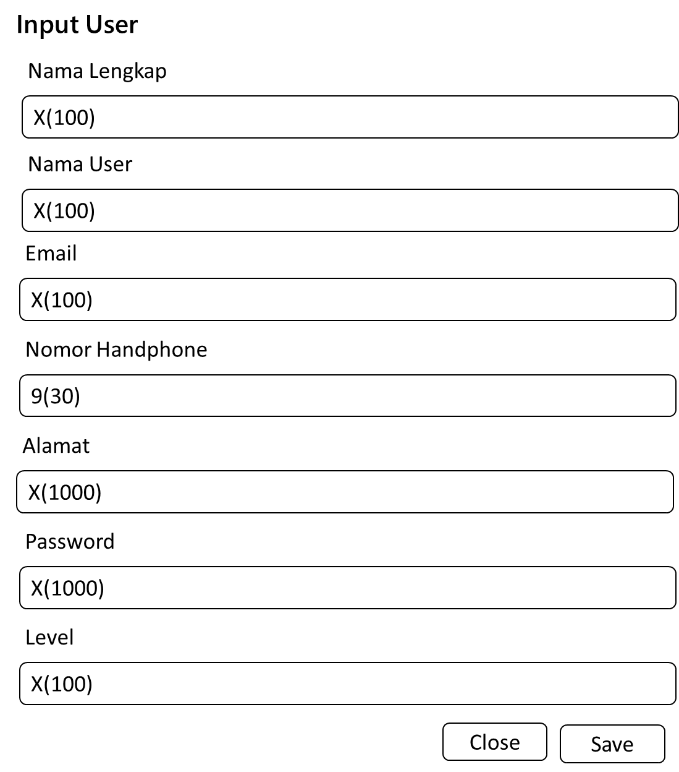
Gambar 4.13 Desain Input User

- Normalisasi
Dalam mendesain database, kita menggunakan metode normalisasi. Normalisasi merupakan teknik analisis data yang mengorganisasikan atribut-atribut data dengan cara mengelompokkan sehingga terbentuk entitas. Normalisasi dilakukan sebagai uji coba pada suatu relasi secara berkelanjutan untuk menentukan apakah relasi itu sudah baik. Tujuan dari normalisasi itu sendiri adalah menghilangkan kerangkapan data, mengurangi kompleksitas dan mempermudah pemodifikasian data, serta mengkonstruksi relasi tanpa redundansi. Berikut adalah bentuk normalisasi dari sistem informasi monitoring pajak iklan reklame.
- Bentuk Normal 1NF
Bentuk normal kesatu yaitu dengan memisah-misahkan data pada field-field yang tepat dan bernilai atomic serta seluruh record harus lengkap adanya, seperti mengisi record atau kolom-kolom yang kosong pada tabel bukti tanda terima online yang akan dirancang. Menghilangkan elemen data yang berulang dengan data-data pelanggan yang sesuai pada setiap baris. Hasil dari tabel yang telah memenuhi bentuk normal pertama dapat dilihat pada Tabel dibawah:

Tabel 4.1 Bentuk Normal 1NF
Teks Reklame | Alamat Pasang | Masa Pajak | Jenis Reklame | Nama Wajib Pajak | Nomor handphone | Email | Status Reklame | Status Pembayaran
Kirin | Jl Purus | 2020-03-21 s/d 2021-03-20 | Reklame Apung | PT. Aditya Sarana Graha | 082190882901 | adityasaranagraha@gmail.com | aktif | belum_bayar
J &Amp; T EXPRESS | Jl. Aru Lubeg | 2020-05-14 s/d 2021-05-13 | Reklame Apung | PT. Riokta Global Utama | 089809921487 | rioktaglobalutama@gmail.com | aktif | Lunas
Nippon Paint | Jl. Raya Indarung | 2020-02-16 s/d 2021-02-15 | Reklame Apung | Sonic Advertising | 086982708821 | asthaberibisgrafika@gmail.com | aktif | belum_bayar
Mitsoboshi (Toko Surya Teknik) | Belakang Lintas | 2020-01-25 S/D 2021-01-24 | Selebaran Warna / Selebaran Tidak Berwarna/Hitam Putih | PT. Bina Multi Mandiri | 082289676152 | binamultimandiri@gmail.com | aktif | Lunas
Bogasari | Pasar bandar buat | 2019-12-18 s/d 2020-12-17 | Reklame apung | PT. Astha Beribis Grafika (cab. Jakarta) | 02109268910 | asthaberibisgrafika@gmail.com | aktif | belum_bayar

- Bentuk Normal 2NF
Atribut bukan kunci (non-key) haruslah memiliki ketergantungan fungsional sepenuhnya (fully functional dependency) pada kunci utama atau primary key.

Tabel 4.2. Tabel Wajib Pajak
ID Wajib Pajak | Nama Wajib Pajak | Alamat | Nomor Handphone | Email | NPWP
1 | PT. ADITYA SARANA GRAHA | Jl. H. Moh. Bafadhal, Cemp. Putih, Kec. Jelutung, Kota Jambi, Jambi 36123 | 082190882901 | Adityasaranagraha  @gmail.com | 078979879687578
2 | PT. RIOKTA GLOBAL UTAMA | Limau Manis, Pauh, Kota Padang, Sumatra Barat 25175 | 089809921487 | Rioktaglobalutama  @gmail.com | 097789875676576
3 | SONIC ADVERTISING | Jl. Pulau Karam No.90, Kp. Pd., Kec. Padang Bar., Kota Padang, Sumatera Barat | 086982708821 | Sonicadvertising  @gmail.com | 87657576576444
4 | PT. BINA MULTI MANDIRI | Jl. Surakarta No.34 / 14, Ps. Baru, Kec. Medan Kota, Kota Medan, Sumatera Utara 20212 | 082289676152 | Binamultimandiri  @gmail.com | 998756754646546
5 | PT.ASTHA BERIBIS GRAFIKA (CAB. JAKARTA) | Jl. Anggrek Cakra No.15, Kel. Sukabumi Utara, Kec. Kebon Jeruk, Jakarta Barat 11540, RT.4/RW.6, Suka | 02109268910 | Asthaberibisgrafika  @gmail.com | 09123810931751

Tabel 4.3. Tabel Jenis Reklame
ID Jenis Reklame | Nama Jenis | tarif
1 | Reklame Apung | 75000
2 | Selebaran Warna | 45000
3 | Selebaran Tidak Berwarna | 15000
4 | Hitam Putih | 27000
5 | Reklame Papan/Billboard/Videotron/Megatron/Led/Neon Box | 170000

Tabel 4.4 Tabel Karyawan
Id Karyawan | Nama Karyawan | Jabatan
1 | Hansastri | Kepala Bapemda
2 | Admin | Admin

Tabel 4.5 Tabel Reklame
Id reklame | Id wajib pajak | Tgl pasang | Tgl akhir | Id karyawan | Status  Reklame | Alamat pasang | Status bayar
1 | 1 | 2020-03-21 | 2021-03-20 | 2 | aktif | Jl Purus | Belum_bayar
1 | 2 | 2020-05-14 | s2021-05-13 | 2 | aktif | Jl. Aru Lubeg | lunas

- Bentuk Normal 3NF
Atribut bukan kunci (non-key) haruslah memiliki ketergantungan fungsional sepenuhnya (fully functional dependency) pada kunci utama atau primary key.

Tabel 4.5 Tabel Transaksi
nama wajib pajak | Tgl pasang | Tgl akhir | Reklame | Jenis reklame | Karyawan
PT. ADITYA SARANA GRAHA | 2020-03-20 | 2021-03-21 | Kirin | Reklame Apung | Admin
PT. RIOKTA GLOBAL UTAMA | 2020-05-13 | 2021-05-14 | J &Amp; T EXPRESS | Reklame Apung | Admin
SONIC ADVERTISING | 2021-02-15 | 2020-02-16 | Nippon Paint | Reklame Apung | Admin
PT. BINA MULTI MANDIRI | 2021-01-24 | 2020-01-25 | Mitsoboshi (Toko Surya Teknik) | Selebaran Warna / Selebaran Tidak Berwarna/Hitam Putih | Admin
PT.ASTHA BERIBIS GRAFIKA (CAB. JAKARTA) | 2020-12-17 | 2019-12-18 | Bogasari | Reklame apung | Admin

- Desain Database
Desain database adalah format tampilan yang digunakan sebagai basis data untuk menyimpan masukkan sehingga bisa dikeluarkan nantinya untuk keperluan pengguna sistem. Desain database dapat berupa tabel yang dapat dilihat layer komputer dan dapat dimanipulasi.
- Tabel Jenis
Tabel ini berisikan data-data jenis reklame yang tersimpan di dalam sistem, dapat dilihat pada Tabel 4.6.
Nama Database : bpd
Nama Tabel : Jenis
Jumlah Field : 3

Tabel 4.6 Rancangan Tabel Jenis
No | Nama Field | Tipe | Size | Keterangan
1 | Id_jenis | Integer | 11 | Primary key tabel jenis reklame
2 | Nm_jenis | Integer | 11 | Nama dari jenis reklame
3 | Tarif | Integer | 11 | Tarif sewa reklame

- Tabel Nama Wajib Pajak
Tabel ini berisikan data-data nama wajib pajak yang tersimpan di dalam sistem, dapat dilihat pada Tabel 4.7.
Nama Database : bpd
Nama Tabel : Nama Wajib Pajak
Jumlah Field : 6
Tabel 4.7 Rancangan Tabel Nama Wajib Pajak
No | Nama Field | Tipe | Size | Keterangan
1 | Id_nama | Integer | 11 | Primary key tabel nama wajib pajak
2 | namawajibpajak | Text | 50 | Nama nama wajib pajak
3 | Alamat | Varchar | 100 | Alamat nama wajib pajak
4 | Nohp | Varchar | 15 | Nomor handphone nama wajib pajak
5 | Email | Text | - | Email nama wajib pajak
6 | NPWP | Text | - | Nomor npwp nama wajib pajak

- Tabel Reklame
Tabel ini berisikan data-data reklame yang tersimpan di dalam sistem dapat dilihat pada Tabel 4.8.
Nama Database : bpd
Nama Tabel : Reklame
Jumlah Field : 10
Tabel 4.8 Rancangan Tabel Reklame
No | Nama Field | Tipe | Size | Keterangan
1 | Id_reklame | Integer | 11 | Primary key tabel reklame
2 | Id_pajak | Integer | 11 | Wajib pajak
3 | Dtgl_reklame | Date | - | Tanggal mulai reklame
4 | Stgl_reklame | Date | - | Tanggal berakhir reklame
5 | Id_karyawan | integer | 11 | Karyawan
6 | Status_reklame | Varchar | 20 | Status pemasangan reklame
7 | alamat_pasang | Varchar | 20 | Alamat pasang reklame
8 | Status_bayar | Varchar | 30 | Status pembayaran pajak
9 | Timestampp | Datetime | - | Waktu data masuk ke database

- Tabel Perusahaan
Tabel ini berisikan data-data perusahaan yang tersimpan di dalam sistem dapat dilihat pada Tabel 4.9.
Nama Database : bpd
Nama Tabel : Perusahaan
Jumlah Field : 4
Tabel 4.9 Rancangan Tabel Perusahaan
No | Nama Field | Tipe | Size | Keterangan
1 | Id_ perusahaan | Integer | 11 | Primary key tabel perusahaan
2 | Nm_ perusahaan | Varchar | 100 | Nama perusahaan
3 | Init_perusahaan | Varchar | 10 | Inisial yang digunakan untuk kode perusahaan
4 | Desk_perusahaan | Text | 1000 | Deskripsi perusahaan

- Tabel Karyawan
Tabel ini berisikan data-data karyawan yang tersimpan di dalam sistem dapat dilihat pada Tabel 4.10.
Nama Database : bpd
Nama Tabel : Karyawan
Jumlah Field : 5
Tabel 4.10 Rancangan Tabel Karyawan
No | Nama Field | Tipe | Size | Keterangan
1 | Id_karyawan | Integer | 11 | Primary key tabel karyawan
2 | Nm_ karyawan | Varchar | 100 | Nama Karyawan
3 | Jabatan | Varchar | 20 | Jabatan karyawan
4 | Nohp | Varchar | 16 | Nomor handphone karyawan
5 | Email | Text | 1000 | Email karyawan

- Tabel Transaksi
Tabel ini berisikan data-data transaksi yang tersimpan di dalam sistem, dapat dilihat pada Tabel 4.11.
Nama Database : bpd
Nama Tabel : Transaksi
Jumlah Field : 6
Tabel 4.11 Rancangan Tabel Transaksi
No | Nama Field | Tipe | Size | Keterangan
1 | Id nama wajib pajak | Integer | 11 | Primary key tabel transaksi
2 | Dtgl reklame | Date | - | Dari tanggal
3 | Stgl reklame | Date | - | Sampai tanggal
4 | Id reklame | Integer | 11 | Foreign key tabel reklame pada tabel transaksi
5 | Id jenis reklame | Integer | 11 | Foreign key tabel jenis pada tabel transaksi
6 | Id karyawan | Integer | 11 | Foreign key tabel karyawan pada tabel transaksi

